Сценарий развлечения для детей в группе раннего возраста
"Давайте игрушкам любимым своим, праздник весёлый мы посвятим."
Звучит музыка, дети рассаживаются на стульчики.
Ведущая:.
Любят девчонки, любят мальчишки
Игры, игрушки и добрые книжки.
Вот и давайте игрушкам своим
Праздник сегодня мы посвятим!
- Вот красивенький мешок.
В нём игрушки спрятались .
- Отгадайте загадку:
- Правильно, погремушка. ( достаю из мешочка)

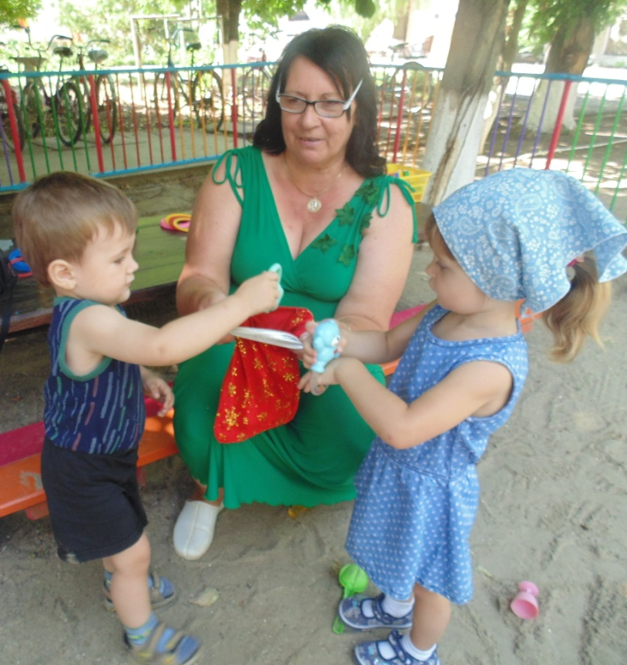
Ведущая:
-Давайте немножко попляшем
С погремушкою звонкой нашей!
Танец с погремушками.
Ведущая:
. А хотите посмотреть, что еще в моём мешочке лежит?
Тогда отгадываем следующую загадку.
Колечки цвета разного:
Зеленого и красного,
На стержень надеваются,
Как это называется?
- Правильно: пирамидка. ( достаю из мешочка пирамидку)
. Ведущая:
- А теперь мы с ней
Поиграем кто быстрей?
(На двух столах разобраны пирамидки. По сигналу дети собирают пирамидку. Кто быстрее соберёт, тот и победил.)

Ведущая:
А вот еще одна загадка.
Бьют его, а он не плачет.
Только выше, выше скачет.
- Правильно, это мяч. (достаю из мешочка мяч)
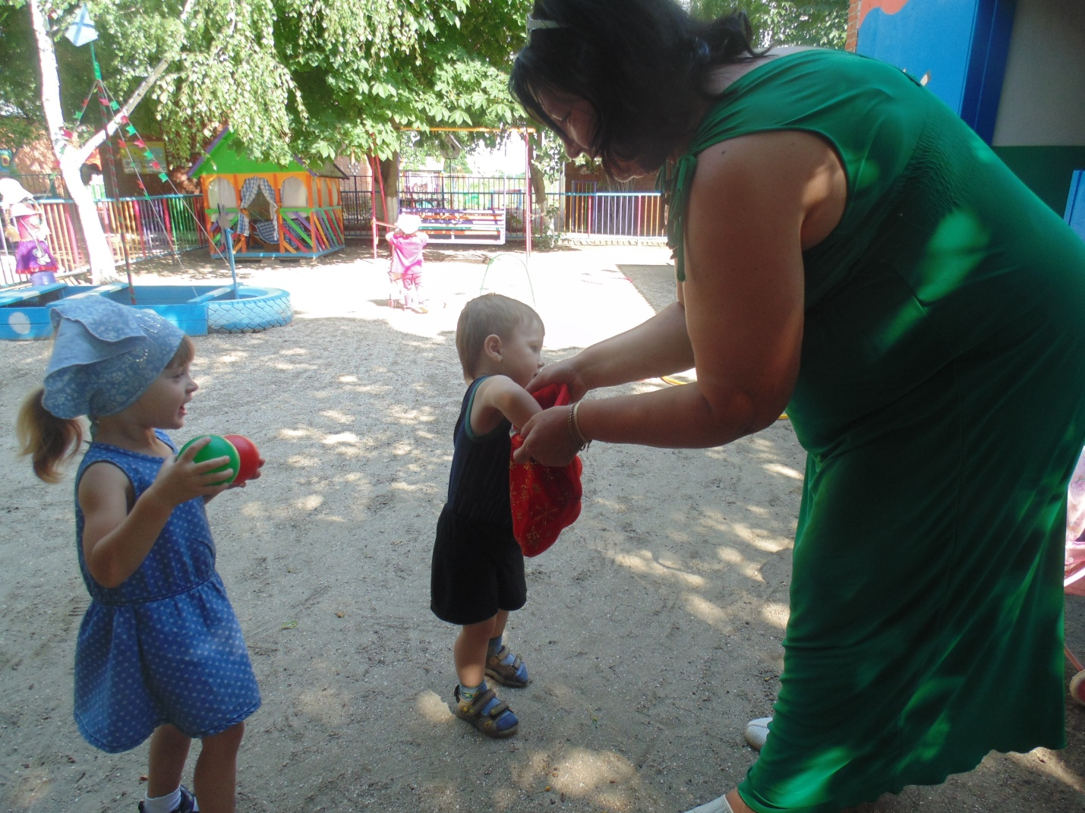
Ведущая:
-А теперь все выходите
Мячики берите.
Будем играть,
Мячи бросать. (Дети играют с мячами)

Ведущая:
- Ставьте ушки на макушки
Слушайте внимательно.
В мешочке есть еще игрушки.
Загадку отгадайте-ка.
- Он труслив и очень мал,
Шубку в зиму поменял.
Ушки длинные торчком,
Мчится с горки кувырком.
-Правильно, это зайчик.
В круг вставайте,
Игру начинайте! ( Одеваю на ребёнка маску зайчика . Проводится музыкальная игра: "Зайка беленький...")

Дети садятся на стульчики, раздается стук в дверь.
Ведущая:
Ой, к нам в двери постучали!
Вы кого - то в гости звали?
Дверь пойду я открывать
Кто же там, хочу узнать.
Входит с куклой бибабо - лисой..
Ведущий от имени лисички:
Я лисичка, хвостик рыжий
Сяду к деткам я поближе
На зайчаток посмотрю
Всех сейчас переловлю.
Ведущая:
( подсказывает, чтобы дети убегали )
Лисичка:
Зайки, вы не бойтесь.
Я лисичка не злая
Я добрая такая.
- Вот корзиночка моя
Угощений вкусных полна.
Зайчатки, ко мне подбегайте,
Вкусняшки скорей разбирайте.(Лисичка угощает ребят.)
